2 ОБОСНОВАНИЕ ЭКСПЛУАТАЦИОННО–ТЕХНИЧЕСКИХ

ТРЕБОВАНИЙ К ПРОЕКТИРУЕМОМУ УСТРОЙСТВУ

2.1 Обоснование данных технического задания с точки зрения их эффективного применения в создаваемом устройстве

Выбор рабочей длины волны λ=1,3 мкм прежде всего основывается на уже хорошо изученных свойствах волоконных световодов. На этой длине волны, как видно из графика, приведенного на рисунке 2.1, имеются окна прозрачности.

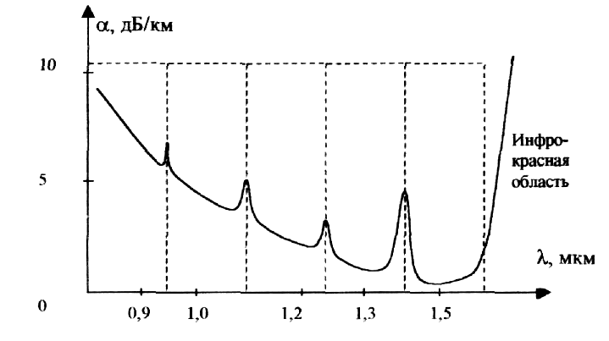
Рисунок 2.1 – Зависимость затухания от длины волна

По техническим данным необходимо использовать ВОСП с информационной скоростью передачи 34,368 МБит/с. Это значение при использовании линейного кода 3В6В соответствует скорости в оптическом тракте 68,736 МБит/с . Иерархия ЦСП, рекомендуемая МСЭ-Т, основаны на объединении первичных, вторичных, третичных цифровых потоков, которые характеризуются своей скоростью передачи: 2,048 Мбит/с, 8,448 Мбит/с, 34,368 МБит/с.
Выбор одномодового волокна дает ряд преимуществ. Особенно важным является отсутствие межмодовой дисперсия. Эти световоды отличаются предельно низкими потерями (0,2 ... 1 дБ/км) и широкой полосой пропускания
(1 ... 100 ГГц/км). При использовании источника излучения, работающего на одной моде, обеспечивается малая материальная и волноводная дисперсия.
В пользу выбора NRZ формата говорят следующие достоинства: простота реализации, не возрастает скорость передачи в линейном тракте.
При использовании двухуровневых сигналов введение избыточности требует увеличения числа элементарных двоичных сигналов на заданном интервале времени по отношению к числу элементарных сигналов в исходной последовательности. При перекодировании с каждым m символом исходной последовательности сопоставляются n>m символов линейного кода, что выражается формулой mBnB. Эта формула при конкретных значениях тип может служить классификационным признаком для целых групп подобного рода кодов.
Нами используется код 3В6В, у которого не используются комбинации, начинающиеся или оканчивающимися четырьмя единицами или четырьмя нулями. Этим снижается возможность группирования нулей и единиц.
Данный код обладает значительной избыточностью, что позволяет организовать передачу служебных сигналов и сигналов телесигнализации по линейному тракту.
Кроме передачи основного информационного потока линейный оптический модуль должен, как правило, обеспечивать передачу служебной информации. Это требует организации дополнительных аналоговых или цифровых каналов, т.е. требует введение дополнительной служебной информации. Для решения этого задания используются различные методы.
Известно, что при организации дополнительных каналов применяют метод временного мультиплексирования сигналов. Известны два метода мультиплексирования во времени. Метод плезиохронного объединения каналов (используется в системах PDH). Таким образом, формируются каналы в системе МД-95 фирмы “Маркони”, а также методы синхронного формирования потоков, используемый в системах синхронной иерархии (SDH) [2].В этой иерархии при формировании потока STM-1 вводятся дополнительные биты для организации двух каналов по 8 бит служебной связи, и биты для передачи сигналов контроля и сигнализации. Это приводит к увеличению скорости линейного сигнала, увеличению джиттера при объединении плезиохронным способом или неэффективного использования канала, как это имеет место в SDH системах.
В последнее время появился интерфейс к использованию в низкоскоростных ВОСП кодов блочного кода 3В6В. Этот код, как и коды класса 1В2В увеличивают линейную скорость передачи в два раза.
Каждому трех битному слову исходной последовательности ставится в соответствие шести битовое слово из различных таблиц алфавита. Сравнение различных таблиц показывает, что все слова их имеют нулевую диспаритетность. Это обеспечивается введением значительной избыточности. Действительно, количество слов три из шести определяется как:

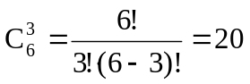 (2.1)

Таким образом, можно строить две таблицы алфавита из полностью сбалансированных слов, что улучшает работу регенератора (смотреть таблицу 2.1).
Кроме того, используя чередование таблиц 1 и 2, можно организовать передачу дополнительной (служебной) информации путем передачи “0” служебной информации, используя слова алфавита из 1-й таблицы и “1” служебной информации из 2-й таблицы. Скорость передачи служебной информации может достигать скорости изменения алфавита, т.е. в 3 раза меньше исходной информационной скорости передачи.
Учитывая то, что в данной системе мы имеем возможность использовать как электрический, так и оптический интерфейсы для передачи потока Е3, требуется использовать метод организации служебного канала, который позволит системе управления и телеконтроля обмениваться данными не только по оптическому волокну, но и по коаксиальному кабелю. Также следует отметить, что структуру цикла потока 34,368 Мб/с изменять мы не можем, так как в этом случае разрабатываемое устройство не будет совместимо с ныне существующими.
Выходом из данной ситуации может служить использование 12 бита (National bit) в цикле потока 34.368 Мб/с. Что позволит организовать канал с пропускной способностью 22,375 Кб/с.
Таким образом, для применения в данной системе целесообразно выбрать код 3В6В, так как он обладает рядом преимуществ.

Таблица 2.1 – Алфавит кода 3В6В
3-х битовое слово | 6 битовое слово
3-х битовое слово | 1 таблица | 2 таблица
0 0 0  0 0 1  0 1 0  0 1 1  1 0 0  1 0 1  1 1 0  1 1 1 | 1 0 0 1 0 1  1 1 0 0 0 1  1 1 0 0 1 0  0 1 0 0 1 1  1 1 0 1 0 0  0 1 0 1 0 1  0 1 0 1 1 0  1 0 0 0 1 1 | 0 1 1 0 0 1  1 0 1 0 0 1  1 0 1 0 1 0  0 0 1 0 1 1  1 0 1 1 0 0  0 0 1 1 0 1  0 0 1 1 1 0  0 1 1 0 1 0

2.2 Требования к электрическим параметрам

Технические характеристики.
Питание оптического модема осуществляется:
- от источника постоянного напряжения (5,00,2) В для сигнального питания и псофометрическим напряжением пульсаций не превышающим
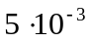 В.

Первичный сетевой стык.
Основные параметры первичного сетевого стыка приведены в таблице 2.2.

Таблица 2.2 - Основные параметры первичного сетевого стыка
Параметры стыка соответствуют G703 МСЭ-Т
Количество входных/ выходных потоков | 16
Скорость передачи информационного сигнала | 2048(1±50*10⁻⁶)кбит/с
Код стыка | HDB-3
Стыковая цепь | Симметричная пара с волновым сопротивлением 120 Ом.  Коаксиальный кабель с волновым сопротивлением (75±0.75) Ом
Затухание стыковой цепи | От 0 до 6 дБ на частоте 1024 кГц
Номинальное напряжение при наличии импульса | (3.0± 0.3) В для 120 Ом  (2.37± 0.237) для 75 Ом
Номинальное напряжение при отсутствии импульса | (0 ± 0.3)В для 120 Ом  (0± 0.237) для 75 Ом
Длительность импульсов положительной и отрицательной полярностей на уровне 0.5 амплитуды | (224 ±25) нс
Отношение амплитуд импульсов разной полярности в середине тактового интервала | от 0.95 до 1.05
Отношение длительности импульсов разной полярности на уровне половины номинальной амплитуды | от 0.95 до 1.05
Затухание несогласованности на входе сигнала первичного сетевого стыка | Не менее 12 дБ в диапазоне частот от 51 до 102 кГц не менее 18 дБ в диапазоне частот от 102 до 2048 кГц не менее 14 дБ в диапазоне частот от 2048 до 3072 кГц
Допустимое фазовое дрожание | Соответствует рекомендации G823 МСЭ-Т
Защита от перенапряжения | Соответствует требованиям приложения В к рекомендации G703 МСЭ-Т

Третичный сетевой стык.
Основные параметры третичного сетевого стыка приведены в таблице 2.3.

Таблица 2.3 - Основные параметры третичного сетевого стыка

Параметры стыка соответствуют G703 МСЭ-Т
Скорость передачи информационного сигнала | 34368( 1±30*10⁻⁶) кбит/с
Код стыка | HDB-3
Стыковая цепь | Коаксиальный кабель с вол новым сопротивлением (75 ± 0.75) Ом
Затухание стыковой цепи | От 0 до 6 дБ на частоте 17,184 кГц
Номинальное напряжение при наличии импульса | (1.0 ± 0.1) В
Номинальное напряжение при отсутствии импульса | (0 ± 0.1)В
Длительность импульсов положительной и отрицательной полярностей на уровне 0.5 амплитуды | (14,55) нс
Отношение амплитуд импульсов разной полярности в середине тактового интервала | от 0.95 до 1.05
Отношение длительности импульсов разной полярности на уровне половины номинальной амплитуды | от 0.95 до 1.05
Затухание несогласованности на входе сигнала вторичного сетевого стыка | не менее 12 дБ в диапазоне частот от 860 до 1720 кГц  не менее 18 дБ в диапазоне частот от 1720 до 34368 кГц  не менее 14 дБ в диапазоне частот от 34368 до 51530кГц
Допустимое фазовое дрожание | Соответствует рекомендации G823 МСЭ-Т
Защита от перенапряжения | Соответствует требованиям прил. В к рекомендации G703 МСЭ-Т

2.3.Требования к оптическим параметрам

Основные параметры оптического интерфейса приведены в таблице 2.4.

Таблица 2.4 - Основные параметры оптического интерфейса

Линейный код | 3В6В
Формат кода | NRZ
Длина волны | 1,3; 1,5 мкм.
Линейная скорость передачи | 68,736 Мбит/с
Средняя мощность излечения | 0 дБм
Тип разъема | FC
Тип волокна | Одномодовое

